附件1
供应商须知

一、故障信息
1.报错内容
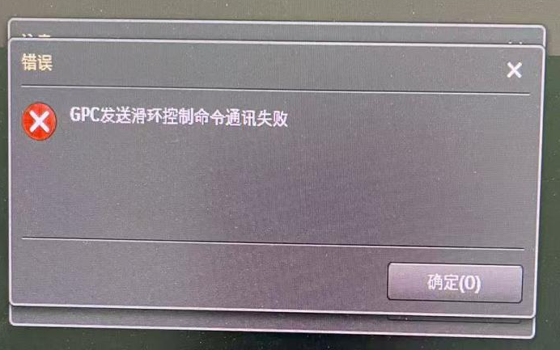
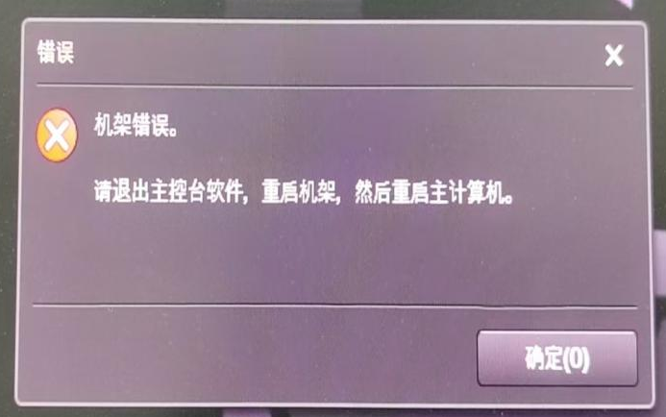
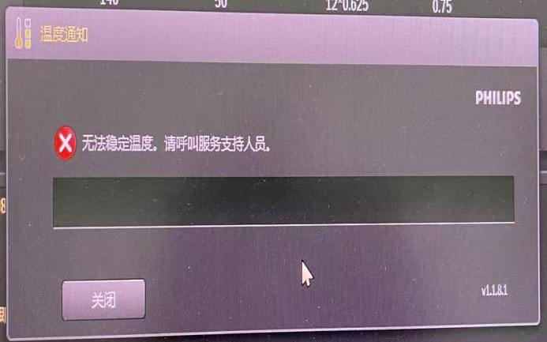
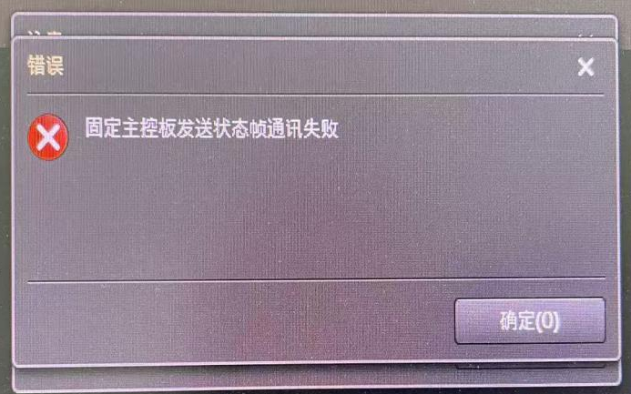

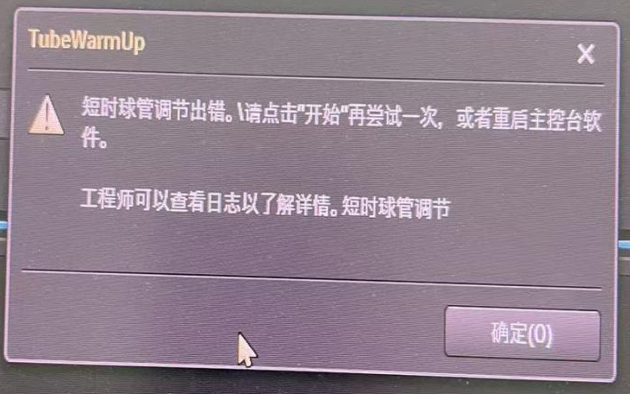

2.具体故障原因须由投标人自行判断，我院不组织统一勘察，请有需要的投标人自行勘察。勘察过程不得留存和泄露与维修无关的资料。因不当勘察造成采购人损失的，勘察方须付全部责任。

二、报名资料组成
询价响应文件应包含以下内容（正本壹份，加盖公章装订成册并密封）：
1.投标承诺函（详见示例1）
2.具有履行合同所必需的设备和专业技术能力承诺函
3.设备维修方案及报价
4.投标人资质证件等复印件
5.投标人相应的法定代表人身份证正反两面复印件
6.投标人代表的授权委托书原件（详见示例2）、委托代理人的身份证正反面复印件（委托代理时必须提供）；
7.投标人售后服务承诺书；
8.投标人认为需加以说明的其它内容。
三、维修期限

双方签订合同后（不含签订日）3个自然日内完成维修、调试合格后交付使用。

示例1

投标承诺函

致：泉州市第三医院
根据贵方为 项目（项目编号： ）的招标邀请，本签字代表（全名、职务） 获得正式授权并代表（投标人名称） 提交本次投标文件。
据此函，签字代表宣布同意如下：
1.所附详细报价表中规定的应提供服务报价（国内现场交货价）详见投标报价表。
2.我方已详细审查全部招标内容，包括有关附件等，将自行承担因对全部招标内容理解不正确或误解而产生的相应后果。
3.我方保证遵守《供应商须知》及采购公告的全部规定，我方所提交的材料中所含的信息均为真实、准确、完整，且不具有任何误导性。我方所提供的资质材料在投标文件中是不可拆卸的。如发现所提供材料不全，责任由本公司自负。
4.我方将按《供应商须知》及采购公告的规定履行合同责任和义务。
5.与本招标项目有关的一切正式往来通讯请寄：
地 址：
电 话： 传 真：

供应商代表（签字）： 联系电话：
供应商（盖公章）：
日 期： 年 月 日

示例2
法定代表人授权书

泉州市第三医院：
（投标人全称） 法定代表人 授权（投标人代表姓名） 为投标人代表，代表本公司参加贵院组织的 项目（项目编号： ）询比价采购活动，全权代表本公司处理投标过程的一切事宜，包括但不限于：投标、参与开标、签约等。投标人代表在投标过程中所签署的一切文件和处理与之有关的一切事务，本公司均予以认可并对此承担责任。供应商代表无转委权。特此授权。
授权有效期：_____年_____月_____日至_____年_____月_____日。

法定代表人： 身份证号： 联系电话：
投标人代表： 身份证号： 联系电话：

授权方
投标人（盖公章）：
法定代表人（签字或盖章）：
日 期： 年 月 日

接受授权方
投标人代表（签字）：
日 期： 年 月 日

附：法定代表人和被授权人合格有效的身份证正、背面复印件。

